МИНИСТЕРСТВО ОБРАЗОВАНИЯ РЕСПУБЛИКИ БЕЛАРУСЬ

Учреждение образования
«Гомельский государственный университет
имени Франциска Скорины»

Математический факультет

Кафедра Математических проблем управления

Cognos 8 BI. Переход по ссылке из одного отчета в другой

Гомель 2014

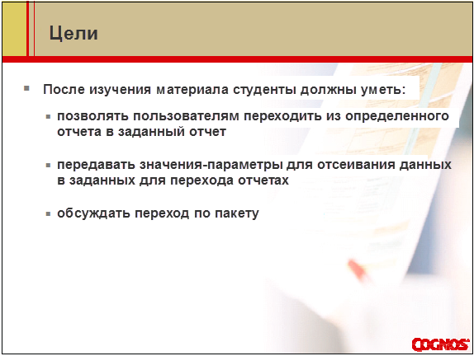

Примечания преподавателю
Если вы намерены обучить данной теме, студенты должны быть знакомы с:
- Создание отчетов и значений-параметров
Рекомендуемые модули для изучения:
- Create List Reports (Создание отчетов со списками)
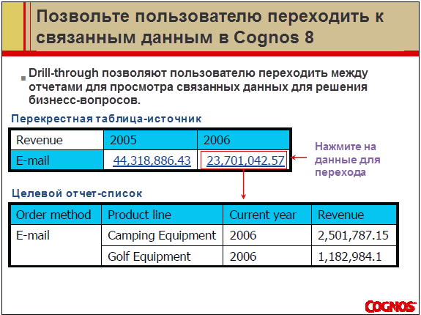

Позвольте пользователю переходить по связанным данным в Cognos 8.
В Cognos 8, авторы отчетов могут установить доступ к переходу в и из отчетов Report Studio, запросов Query Studio, анализов Analysis Studio используя пространственные и связанные источники данных.

Примечания преподавателю
Также возможно установить доступ к переходу к объектам Cognos из третьесортных источников данных и из третьесортных источников даннных к объектам Cognos. К примеру, доступ к переходу может быть установлен из Excel-таблицы в отчет Report Studio. Создание доступа к переходу к и из третьесортного источника данных может быть достигнуто при использовании запросов URL или SDK
Пространственные источники данных могут включать PowerCubes или OLAP источники от разных поставщиков также как и пространственно смоделированные связанные данные.
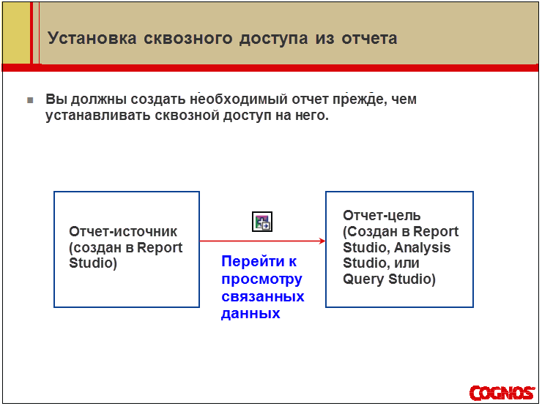

Вы можете установить сквозной доступ из отчетов созданных при помощи связанных источников данных или пространственных источников данных.
Вы можете позволить пользователям переходить к необходимым отчетам, запросам или анализам, созданным при помощи как связанных ьак и простанственных источников данных.
Гибкость настроек позволяет вам устанавливать сквозной доступ, что позволит пользователям просматривать данные необходимые для решения их бизнес-вопросов.
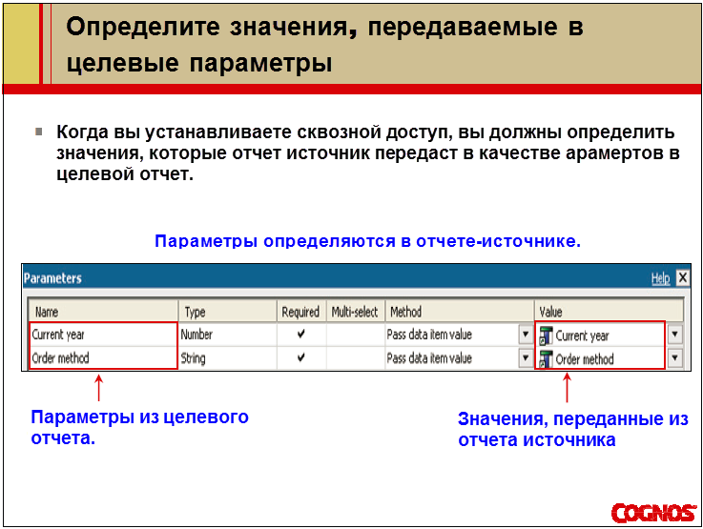

Если вы не определяете, какие значния передаются в целевые параметры, при переходе пользователя к целевому отчету, они будут выбираться вручную для каждого необходимого целевого параметра.

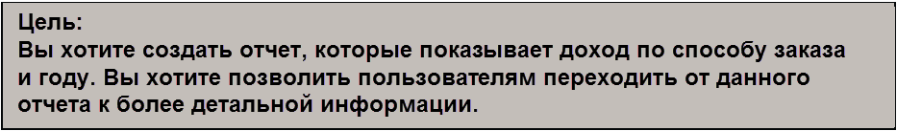

Сервер: localhost
Пользователь/Пароль: brettonf/Education1!
Инструмент: Report Studio
Пакет: GO Data Warehouse (query)
Тип отчета: List
Каталог: Sales and Marketing
Пространство имен: Sales (query)

Задание 1. Создайте детализированный целевой отчет.

Прежде, чем вы установите сквозной доступ из отчета другого уровня, вам необходимо создать целевой отчет.
- Добавьте следующие элементы данных.
Order method → Order method
Employee by region → Region
Product → Product line
Time dimension → Current year
Sales fact → Quantity, Revenue, Gross profit
- В отчете, нажмите CTRL и кликните Order Method и Region колонки, на панели инструментов нажмите Group/Ungroup.

Задание 2. Добавьте параметры, а затем сохраните отчет.

Сначала вы добавите параметр для элемента запроса Order Method.
- На панели инструментов нажмите Filters, затем на вкладке Detail Filters, нажмите Add.
- В диалоговом окне Detail Filter Expression, на панели Available Components, на вкладке Data Items, перетащите Order Method на панель Expression Definition.
- На конце выражения, наберите =?Order method?.
Выражение получится как указано ниже:
[Order method]=?Order method?
- В диалоговом окне Detail Filter Expression, нажмите Validate, в списке Order Method нажмите E-mail, затем нажмите OK.
- Нажмите OK, чтобы вернуться в диалоговое окно Filters.
Теперь вы добавите параметр для элемента запроса Order year.
- На вкладке Detail Filters, нажмите Add.
- В диалоговом окне Detail Filter Expression, на вкладке Data Items, перетащите Current Year на панель Expression Definition, после этого допишите в конце выражения =?Current year?
Выражение должно быть таким:
[Current year] = ?Current year?
- В диалоговом окне Detail Filter Expression, нажмите Validate, в графе Current year, напишите 2006, нажмите OK и затем нажмите ОК дважды, чтобы закрыть оба диалоговых окна.
- В меню File, нажмите Save, после этого в диалоговом окне Save As, перейдите в каталог Public Folders\C88358.
- В графе Name, напишите Demo 1 Target_Set Up Drill Through, и после кликните Save.

Теперь вы создадите отчет всшего уровня, из которого пользователь будет переходить на текущий.

Задание 3. Создайте отчет-источник и установит сквозной доступ.

- В меню File, нажмите New.
- Выберете Crosstab и нажмите OK.
- На панели Insertable Objects, на вкладке Source, выберите и добавьте следующие элементы запроса на перекрестную таблицу:
Order method → Order method в Rows
Time dimension → Current year в Columns
Sales fact → Revenue в Measures
Вы хотите позволить пользователям переходить к Demo 1 Target report отчету из фактической ячейки в этой перекрестной таблице.

Примечания преподавателю:

Задание 3, шаг 3: Поясните, что элементы данных, которые вы добавляете в ячейки перекрестной таблицы(Order Method и Current Year) – это те элементы, которые вы использовали для создания параметров в целевоим отчете. Это значит, что при переходе из фактической ячейки перекрестной таблицы, фактическая ячейка будет иметь в качестве контекста оба эти значения и в оба целевых параметра будут переданы необходимые данные.
- В перекрестной таблице выберете фактические ячейки (нажмите Select Ancestor, нажмите Crosstab Fact Cells), после на панели инструментов нажмите Drill Throughs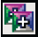.
- В диалоговом окне Drill Throughs, нажмите New Drill-Through Definition, рядом с окном Report, нажмите ellipsis, и затем перейдите в каталог Public Folders\C88358.
- Нажмите Demo 1 Target_Set Up Drill Through, нажмите Open. Теперь вам необходимо определить, какие значения отчет—источник будет передавать как два параметра в целевой отчет, когда пользователь будет осуществлять переход.
- Под областью Parameters, нажмите Edit.

Диалоговое окно с параметрами открывается и отображает два парамерта. Результат будет таким:

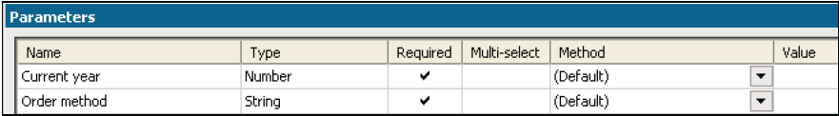

Вы хотите передать значения из элементов данных Order Method и Current year в эти параметры.
- Для параметра Current year в списке Method нажмите Pass data item value, после в списке Value нажмите Current year.
- Для параметра Order Method в списке Method нажмите Pass data item value, после в списке Value нажмите Order Method.
- Нажмите OK дважды для закрытия обоих диалоговых окон.

Задание 4. Проверьте сквозной доступ.

  - На панели инструментов нажмите Run Report.
Результат должен быть следующий:
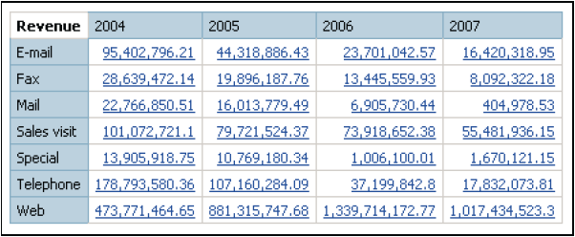

Доходы в фактических ячейках перекрестной таблицы являются ссылками, нажимая по которым вы можете перейти к другиму отчету.
Вы перейдете к просмотру деталей о продажах, сделанных по E-mail в 2006.
  - В отчете, нажмите на элемент Revenue на пересечении E-mail и 2006.
Cognos 8 перейдет на целевой отчет. Результат будет следующим:

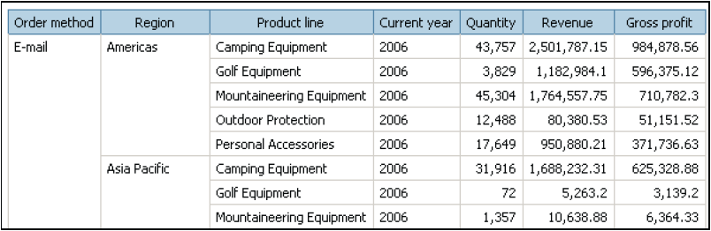

Этот отчет показывает детали только для продаж сделанных по E-mail в 2006 году.

Примечания преподавателю:

Если целевой отчет пуст, когда студенты переходят на него, пусть они закроют Cognos Viewer, откроют диалоговое окно Drill Throughs при выделении ячеек перекрестной таблицы, и нажатии Drill Throughs. Они должны убедиться, что значение элемента данных Order Method было передано в параметр Order Method и значение элемента данных Order year было передано в параметр Order year.
  - Нажмите Bottom и убедитесь что этот оотчет содежит лишь даннные для года и способа заказа, которе были выбраны.
  - Закройте Cognos Viewer.
Оставьте Report Studio открытым для выполнения следующего Demo.

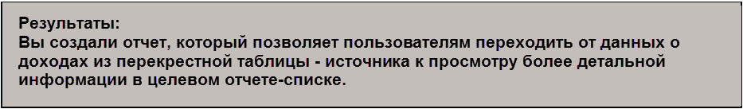
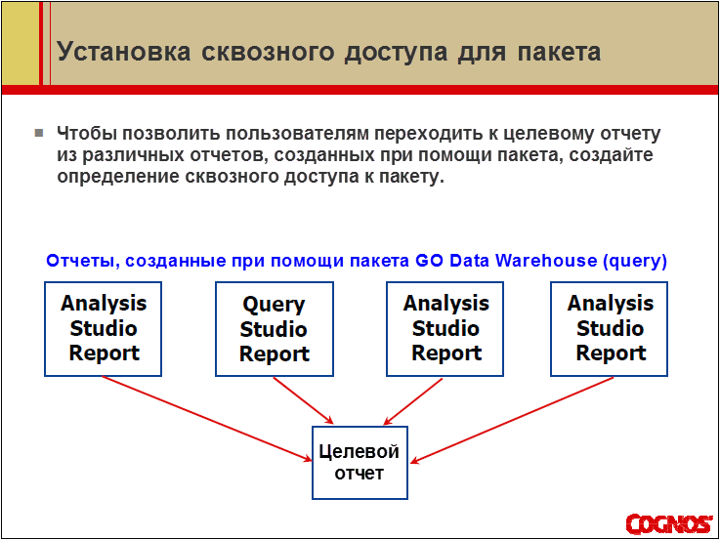

Нет необходимости в создании отчетов-источников при создании определения сквозного перехода.
Вы можете уставнавливать сквозной доступ к целевому отчету, и затем, создавать так много отчетов, как будет необходимо.
Каждое определение сквозного доступа к пакету может ссылатья только на один целевой отчет. Вы можете создать несколько определений сквозного доступа для одного пакета.
Заметки для преподавателя:
Участники будут заниматься установкой сквозного доступа к пакету в модуле 17 – Manage Content in Cognos Connection.
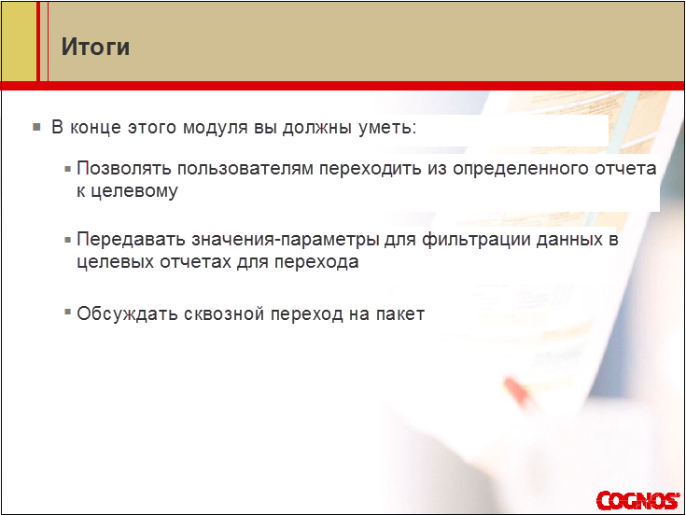

HR необходим отчет, который выделяет курсы для каждого сотрудника.Они хотят увидеть количество дней на курсы, которые каждый сотрудник взял по дате и стоимость этих курсов. Также они хотят иметь возможность уточнять информацию для каждого сотрудника на каждый год.
Для достижения этого:
- Создайте целевой отчет со списком используя пакет GO Data Warehouse(query) и пространство имен HR (query).
- Добавьте следующие элементы запроса в список:
  - Current year, Current month
  - Employee name
  - Course code, Course name;
  - Course days, Course cost
- Добавьте параметры:
  - [Current yar] = ?Year?
  - [Employee name] = ?Employee name?
- Измените заголовок на «Trining Details for » и добавьте следующие элементы Layout Calculations к заголовку:
  - ParamDisplayValue(‘Employee name’) справа;
  - ParamDisplayValue(‘Year) слева.
- Вырежьте колонку Current year.
- Сохраните отчет как Workshop 1 Employee Training Details в каталоге Public Folders\C88358.
- Создайте отчет-источник со списком используя пакет GO Data Warehouse (query) и пространство имен HR (query).
- Добавьте следующие элементы запроса в список:
  - Current year
  - Employee name
  - Course days YTD, Course cost YTD
- Сохраните отчет как Employee Training Summary в каталоге Public Folder\C88358.
- На колонке Employee name, нажмите Drill-Through Definitions.
- Нажмите New Drill Through Definition, и в области окна Report, нажмите ellipsis.
- Измените параметр Year:
  - Method → Pass data item; Value → Current year
- Измените параметр Employee name:
  - Method → Pass data item; Value → Employee name
- Запустите отчет
- Перейдите к Adelaide Wiesinger.

Задание | Область работы | Подсказка
1.Создайте отчет о деталях подготовки сотрудника | GO Data Warehouse (query)  HR (query)  Employee training (query) | - Создайте отчет со списком используя следующие элементы данных: Time dimension → Current year, Current quarter/ Employee by manager → Employee name/ Employee training → Course code, Course name / Employee training fact → Course days, Course cost
2.Добавьте параметры к отчеты с детями подготовки сотрудников | Detail Filter  Data Items pane | - Create the expressions: [Current year] = ?Year? / [Employee name] = ?Employee name?
3.Добавьте рассчет для определения по какому году и имени сотрудника отчет будет отображать данные. | Work Area  Toolbox tab  Toolbar  Parameters tab  Global Classes list | - Создайте заголовок « Training Details for » с пробелами в конце и начале заголовка.  - Добавьте элемент Layout Calculation после заголовка.  - Создайте выражения: ParamDisplayValue(‘Employee name’)/ ParamDisplayValue(‘Year’)  - Сделайте формат текста для заголовка и параметризироанного выражения одинаковым.  - Вырежьте колонку Current year от списка.  - Сохраните отчет как Workshop 1 Employee Training Details в каталоге Public Folders\C88358
4. .Создайте отчет с краткой информацией о подготовке сотрудников. | GO Data Warehouse (query)  HR (query)  Employee training (query) | - Создайте отчет со списком, исполльзуя следующие элементы данных: Time Dimension→Current year / Employee by region →Employee name / Employee training fact → Course days YTD, Course cost YTD  - Сгруппируйте отчет по колонке Current year  - Переименуйте заголовок в ‘Employee Training Summary’.  - Сохраните отчет как Employee Training Summary в каталоге Public folders\C88358 .
5.Установите доступ к сквозному переходу из отчета с суммарной информацией о подготовке сотрудников к отчету с деталями подготовки | Work Area  Toolbar  Parameters / Edit | - Перейдите на колонку Employee name и нажмите Drill-Though Definitions  - Нажмите New Drill Through Definitio, затем нажмите ellisis рядом с областью Report.  - Измините параметр Year: Method→Pass data item value / Value→Current year.  - Измините параметр Employee name: Method→Pass data item value / Value→Employee name.
6.Проверьте сквозной переход от информации о заказах к детальной информации о заказах. | Toolbar | - Запустите отчет и нажмите на Adelaide Wiesinger

После выполнения задания 6, шага 1, результат должен появиться следующий:

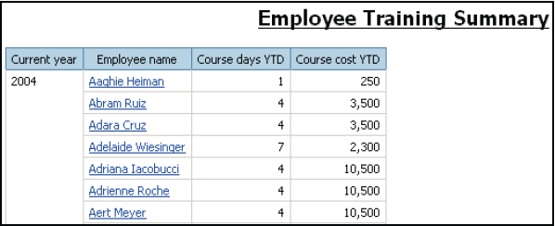

После выполнения задания 6, шага 2, результат должен появиться следующий:

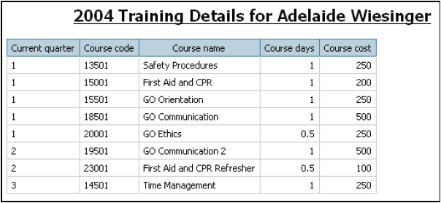

Задание 1. Создайте отчет о деталях подготовки сотрудника

Вы начнете с создания наиболее детализированного отчета, последнего отчета, к которому пользователи будут переходить.
- Создайте отчет-список.
- На панели Insertable Objects, перейдите на вкладку Source, и под разделом HR (query), раскройте список Employee training(query).
- Добавьте следующие элементы запроса в список:

Time dimension→Current year, Current quarter
Employee by manager→Employee name
Employee training→Course code, Course name
Employee training fact→Course days, Course cost

Вы создаете этот отчет первым, потому как он является целевым. Он должен быть создан до того, как вы установите сквозной доступ из отчета-источника.

Задание 2. Добавьте параметры к отчеты с детями подготовки сотрудников

Вы хотите, чтобы отчет, к которому пользователи переходят по ссылке, содержал данные лишь о сотрудниках и годах, которые интересуют их. Вы создадите параметры для этих элементов.
- На панели инструментов, нажмите Filters, затем нажмите Add.
- На вкладке Data Items, перетяните элемент Current year на панель Expression Definition и допишите =?Year?.
- Пройдите валидацию выражения, нажав на Validate и используя 2006 для проверки, затем нажмите OK дважды.
- Повторите шаги 1–3 для создания детализированного фильтра используя следующее:
[Employee name] = ?Employee name?, (используйте имя любого сотрудника для валидации)

Задание 3.Добавьте рассчет для определения по какому году и имени сотрудника отчет будет отображать данные.

- В заголовке, дважды кликните текстовый элемент, затем наберите пробел, затем ‘Training Details for’, затем снова пробел.
- Используя Toolbox, перетащите объект Layout Calculation справа от текстового элемента заголовка.
- Нажмите на вкладку Parameters, после этого перетащите параметр Employee name на панель Expression Definition.
Появится следующее выражение:
ParamDisplayValue('Employee name').
- Пройдите валидацию выражения, нажав на Validate, затем нажмите OK для закрытия окна.
- Используя Toolbox, перетащите объект Layout Calculation слева от текстового элемента заголовка.
- Повторите шаги 3 и 4, выбрав Year на вкладке Parameters.
- Нажмите на текстовый элемент ‘Training Details for’, затем, на панели инструментов, нажмите Pick Up Style.
- Нажмите Ctrl и выберите оба объекта Layout calculation <%ParamDisplayValue()%>, затем на панели инструментов нажмите Apply Style.
- В списке, выберите колонку Current year и нажмите Cut.
В отчете вам не понадобится год, поскольку переданное из отчета-источника значение будет отображаться в заголовке.
- Сохраните отчет как Workshop 1 Employee Training Details в каталоге Public Folders\C88358.

Задание 4. Создайте отчет с краткой информацией о подготовке сотрудников

Сейчас вы создадите отчет, из которого пользователи будут осуществлять переход, используя обобщающий уровень отчета. Используя этот отчет, пользователи смогут осуществлять переход к более детальному отчету, который вы уже создали.
- Создайте новый отчет-список используя пакет GO Data Warehouse (query).
- На панели Insertable Objects, на вкладке Source, добавьте следующие элементы данных в список:

Time dimension → Current year
Employee by region → Employee name
Employee training fact → Course days YTD, Course cost YTD

- Сгруппируйте список по колонке Current year
- В заголовке, дважды нажмите на текстовый элемент и напишите ‘Employee Training Summary’, затем нажмите OK.
- Сохраните отчет как ‘Employee Training Summary’ в каталоге Public Folders \ C88358.

Задание 5.Установите доступ к сквозному переходу из отчета с суммарной информацией о подготовке сотрудников к отчету с деталями подготовки

Вы хотите, чтобы пользователи могли переходить к отчету Employee Training Details из колонки Employee name отчета Employee Training Summary.
- В списке отчета, выберите содержимое колонки Employee name, и на панели инструментов нажмите Drill-Through Definitions.
- Нажмите New Drill Through Definition, и затем рядом с областью Report нажмите ellipsis.
- Перейдите в каталог Public Folders\C88358, нажмите Workshop 1 Employee Training Details, и нажмите Open.
- Под областью Parameters, нажмите Edit .
- Для параметра Year, в списке Method выберите Pass data item value, и затем в списке Value выберите Current year.
- Для параметра Employee name, в списке Method выберите Pass data item value, и затем в списке Value выберите Employee name.
- Нажмите OK дважды для закрытия обоих диалоговых окон.
Поскольку вы вырезали колонку с годом из списка отчета, вы добавите информацию в заголовок отчета, чтобы определить, для какой страны в отчете отображаются данные.

Задание 6. Проверьте сквозной переход от информации о заказах к детальной информации о заказах

- На панели управления нажмите Run Report.
- На колонке Employee name выберите Adelaide Wiesinger.
- Закройте Cognos Viewer.

